Exercici 1:
Estructura jeràrquica d’un document XML
Observar el següent document XML i genera el graf de l’arbre que representa la seva estructura:
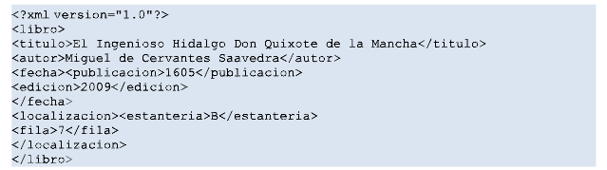
libro
título
autor
fecha
publicación
edición
localización
estanteria
fila

Exercici 2:
Fitxer XML i arbre d’estructura
Crea un fitxer orders.xml que descrigui les comandes d’una botiga en línia.
Cada comanda (order) ha de contenir:
- Atributs:
  - id
  - status
- Elements:
  - customer
    - name
    - email
  - items
    - item (pot aparèixer diverses vegades) amb atributs productCode i quantitat ( qty)
      - title ( nom producte)
      - price
  - total (no ho entenc)
Tasques:
- Escriu el fitxer XML amb almenys tres comandes.

- Dibuixa l’arbre d’estructura que representi el contingut del fitxer order.xml
orders
order1
atributes
id
status
elements
customer
name
email
items
item1
title
price
qty
order2
atributes
id
status
elements
customer
name
email
items
item1
title
price
qty
order3
atributes
id
status
elements
customer
name
email
items
item1
title
price
qty
total
totalItems
totalPrice

